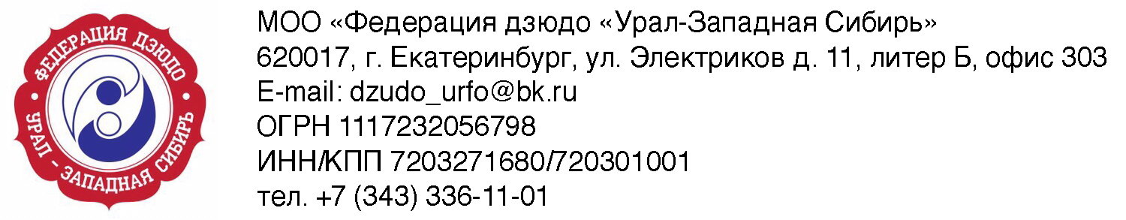

Программа
Первенства УрФО по дзюдо среди юниоров и юниорок до 21 года
г.Тюмень, 13.10-16.10.17 года
Место проведения: с/к ГАУ ТО «Центр олимпийской подготовки «Тюмень - дзюдо», г.Тюмень, ул.В.Гнаровской, д.1. Проезд от ж/д вокзала: автобус №38 до ост. «проезд 9 мая» или №13 до ост. «В.Гнаровской». Или от ост. «Центральный рынок» автобус № 14, 17 до остановки «В.Гнаровской».
13 октября 2017 года – день приезда команд.
11.00-17.00 – работа комиссии по допуску(3 этаж с/комплекса),
16.30-17.30 – совещание судей (3 этаж комплекса);
17.30-18.00 - совещание тренеров, представителей (3 этаж комплекса).
19.00 – 19.30 – Официальное взвешивание юниоры 55 кг, 60 кг, 66 кг, 73 кг;
юниорки: 44 кг, 48 кг, 52 кг, 57 кг, 63 кг.
14 октября – 1 день соревнований.
11.00 – торжественное открытие
11.30 – начало соревнований. По окончании предварительных встреч - схватки за медали и церемония награждения.
19.00 – 19.30 - Официальное взвешивание юниоры: -81, 90, 100, +100 кг;
юниорки: 70, 78, +78 кг
15 октября – 2 день соревнований.
11.00 – начало соревнований.
По окончании предварительных встреч - схватки за медали и церемония награждения. Соревнования пройдут на 4 татами.
16 октября – день отъезда спортивных делегаций.
Все расходы по командированию за счет командирующих организаций.

Контактные телефоны:
оргкомитет - Вакушин Денис Александрович (сот. 89-222-656506, раб. 8-(3452)-290-536), Email: judo_olimp_72@mail.ru
размещение- Шаркунов Александр (сот. 89-224-733654), Email: Sharkunov.ag@yandex.ru
факс. 8(3452)- 290-536 (доб. 208).
Заявки на размещение просьба подавать до 06 октября. Команды, не подтвердившиеся к указанному сроку, размещаются самостоятельно.
Телефон спортивного комплекса: 8(3452)-290-535; такси: (3452)-59-55-55; 99-66-99
Допуск спортсменов в каждой весовой категории ограничен. Согласно Положения о межрегиональных и всероссийских соревнованиях по дзюдо (максимум - 8 человек от субъекта в каждом весе).

